2025/2/16

葛南少年野球連盟

議事録作成：持田

2025年度　エンジョイベースボールフェスタ　第一回打合せ

1. 茂木理事長より

野球人口減少に危機感を持ち、中体連・高野連等もベースボールフェスタを開催。野球人口減少の歯止めを掛ける一環に繋がればとの思いがある。

葛南連盟においても限られた地域にはなるが同じ思いもあり昨年初めて開催した。参

加者は120名前後であったが今年度は中体連のイベントでもチラシ配布を行って頂けることになったため、打合せを早めた。

地域を盛り上げるイベントとして新規で追加したい事等含めどんどん意見を出して欲

しい。

２.　イベント内容は下記にて決定

（1）開催日時：4/26日（土）9：00～12：00

（2）開催場所：南行徳（えんぴつ）公園

（3）イベント種目と担当チーム及び準備する物

①ストラックアウト（3レーン）　担当：富美浜イーグルス

　　　道具は新浜、富美浜、ホークスが準備（各チーム内で確認後可否を連絡）

②スピードガン（2レーン）　担当：南行徳少年野球クラブ

　　　道具は富美浜、かもめ、新浜準備（各チーム内で確認後可否を連絡）

③ボーリング（2レーン）　担当：福栄かもめファイターズ

　　　昨年使用した道具（ペットボトルとボール）をかもめにて準備

④置きティとトスバッティング　担当：南行徳ホークス

　　　道具もホークスにて準備（友遊ボール用等）

⑤ごっこ（尻尾取り）　担当：新井三丁目ジャガーズ

　　　尻尾の作成・準備もジャガーズが実施

⑥フライキャチと玉入れ（2つ）　担当：富浜バッファローズ

　　　玉入れのかごについては、デザインと作成（2つ）

玉入れとフライキャッチ用（大中小）のボール準備

⑦ランニング（タイムトライアル）　担当：新浜野球部

　　　20m走といった案も出たが、走る（計測）距離は要検討。ストップウオッチの準備

⑧大谷グローブで記念写真　担当：連盟

　　　色が重複するため下記3校の校長先生に協力可能かを確認（期限：2/22迄）

　　　　赤色　（南新浜小学校）　かもめ

　　　　黒色　（福栄小学校）　　ホークス

　　　　紺色　（富美浜小学校）　富美浜

★グランド全体レイアウト図

　（玉入れの右となりがフライキャッチのエリア）

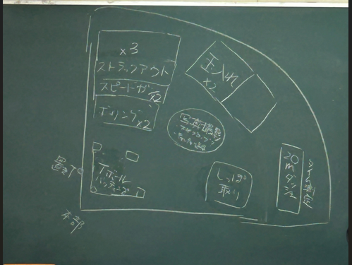

３.　連盟のチラシ作成

　　今回の実施案にてホークスへ作成を依頼。先着200名に参加賞贈呈を追加で記載。

４．連盟のチラシ配布先（昨年実績）

①ジャガーズ　新井（保）、仁（保）、広尾みらい（保）、延命寺（幼）

②富美浜　塩浜（保）、きららの木（保）、いずみ（幼）、塩浜（幼）、新井つどい広場 　福栄３丁目（自）

③かもめ　塩焼（幼）、東浜（幼）、和光（幼）、行徳（保）、愛泉（保）

COCOWA（幼）、マツキヨ行徳、南新浜小（学童、こども教室、新浜つどい）、日之出（自）

④バッファ　塩焼（保）、あけぼの（保）、キッドステイ（保）、若葉インターナショナル、富浜三（自）

⑤新浜　　まなびの森（保）、アスク行徳（保）、新浜（幼）、キッドステイ南行（保）

チャイレック末広（保）、チャイレック入船（保）、駅前３丁目（自） 　駅前４丁目（自）、湊新田（自）、押切（自）

⑥MG 南行小学童、南行徳（幼）、香取（保）、欠真間（自）、香取１丁目（自） 　香取２丁目（自）、相之川（自）

⑦ホークス　K’sgarden行徳（保）、福栄小学童、福栄１丁目（自）、福栄２丁目（自）

昨年配布できたところで今年度の配布可否を確認。また追加も問題ない。

　　→　今年度配布が無しとなるところ、新たに追加となるところを後日共有する。

連盟のチラシを配布する際、白黒orカラー印刷は担当チームに一任する。

またイベント当日に配布する自チームの勧誘チラシは各チーム200枚用意する。

５．その他

　参加賞は前年同様に柔らかいボールが第一候補（90円／個）

　当日配布するチームチラシは当日に7チーム分を袋に詰める。

　　→　袋の残数を確認し足りない場合は追加発注を行う（持田）

　スタンプラリー用の台紙を印刷し準備（持田）

　スタンプは前年購入分を利用するため押印ができるかを確認（持田）

６．次回開催

　別途連盟より連絡

以上